Each person has their own definition of a" great day", so my own vision of such a day cannot be described in two words. Just calling it "fun" or "exciting" doesn't give you a complete picture of how great my day was. I will have to take you with me and make you a participant in the events, so that you can imagine this day and accurately capture my feeling.
Journey Museum
In early may, I visited the Park of the 30th anniversary of Victory in the great Patriotic War, which is located in Krasnodar on the banks of the Kuban river.
In the same Park there was a very worthy exhibition hall of Military Glory, where weapons, various projectiles, all sorts of documents, awards, photographs, paintings, books about the war and much more are stored as exhibits.
So, the Museum is located right in the center of the Park and is surrounded by monuments of military equipment. In the photo, the SU-122-54 self-propelled artillery unit. 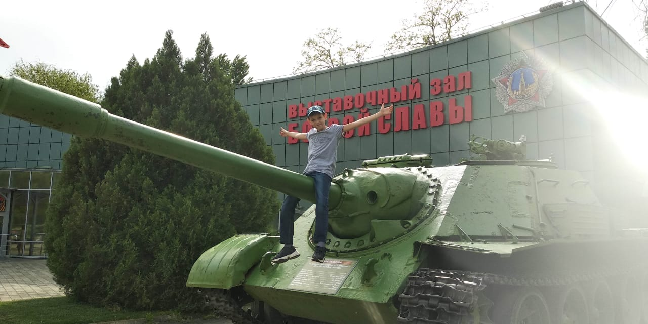

After the Museum, we went to a pizzeria where we ate a very delicious pizza with a delicious cappuccino! This pizzeria is located on the most famous street in Krasnodar, Krasnaya street.It serves various types of pizzas, Italian, American and other European dishes. This pizzeria is visited by many guests from different cities and countries! I could not even imagine that in this pizzeria I would see and hear a guest from America. I really liked this pizzeria. When I visit the city of Krasnodar I visit this pizzeria!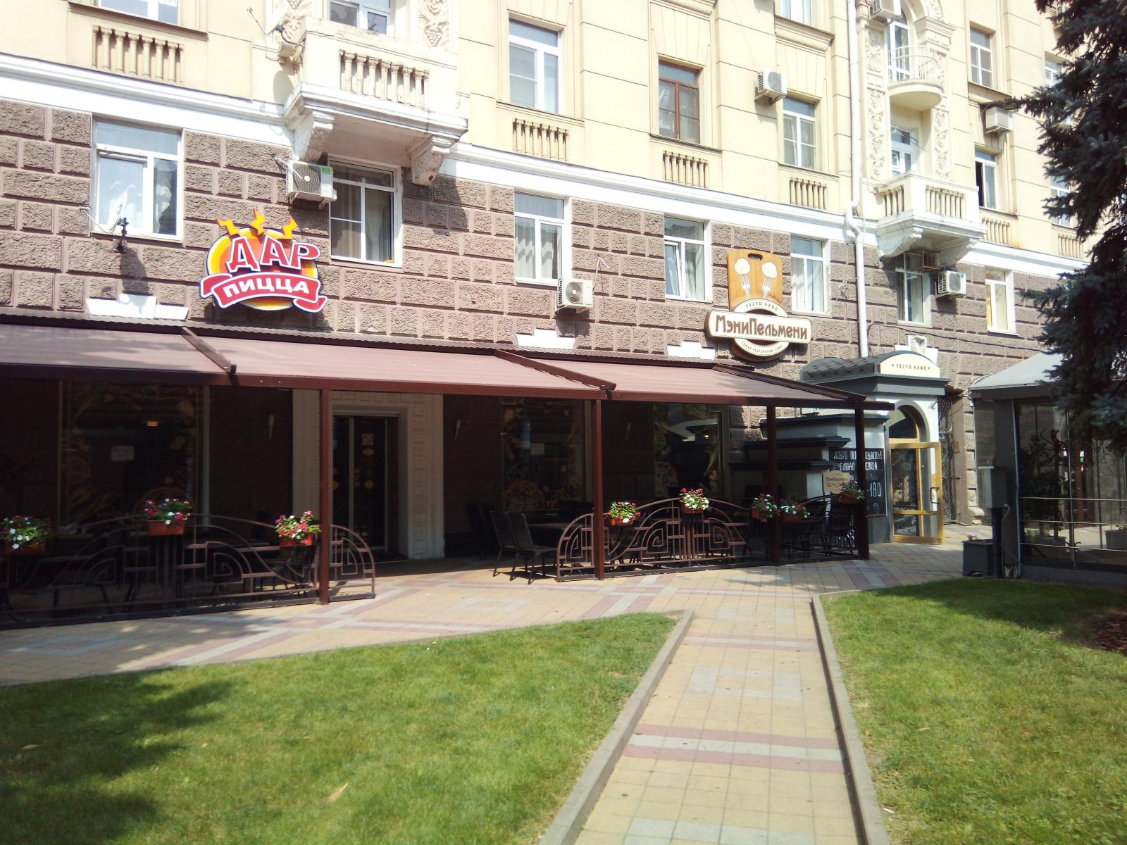

Перевод!
У каждого человека есть свое собственное определение" идеального выходного ", поэтому мое собственное видение такого дня не может быть описано двумя словами. Просто называя это "забавным" или "захватывающим", вы не получите полной картины того, насколько отличным был мой день. Мне придется взять вас с собой и сделать участником событий, чтобы вы могли представить себе этот день и точно передать мои чувства.
Музей Путешествий
В начале мая я посетил Парк 30-летия Победы в Великой Отечественной войне, который находится в Краснодаре на берегу реки Кубань.
В этом же парке находился очень достойный выставочный зал Воинской Славы, где в качестве экспонатов хранилось оружие, различные снаряды, всевозможные документы, награды, фотографии, картины, книги о войне и многое другое.
Так, Музей расположен прямо в центре парка и окружен памятниками военной техники. На фото-самоходная артиллерийская установка СУ-122-54
Перевод!
После музея мы поехали в пиццерию, где съели очень вкусную пиццу с восхитительным капучино! Эта пиццерия расположена на самой известной улице Краснодара-Красной street.It здесь подают различные виды пиццы, итальянские, американские и другие европейские блюда. Эту пиццерию посещают многие гости из разных городов и стран! Я даже представить себе не мог, что в этой пиццерии увижу и услышу гостя из Америки. Мне очень понравилась эта пиццерия. Когда я приезжаю в город Краснодар, я посещаю эту пиццерию!

